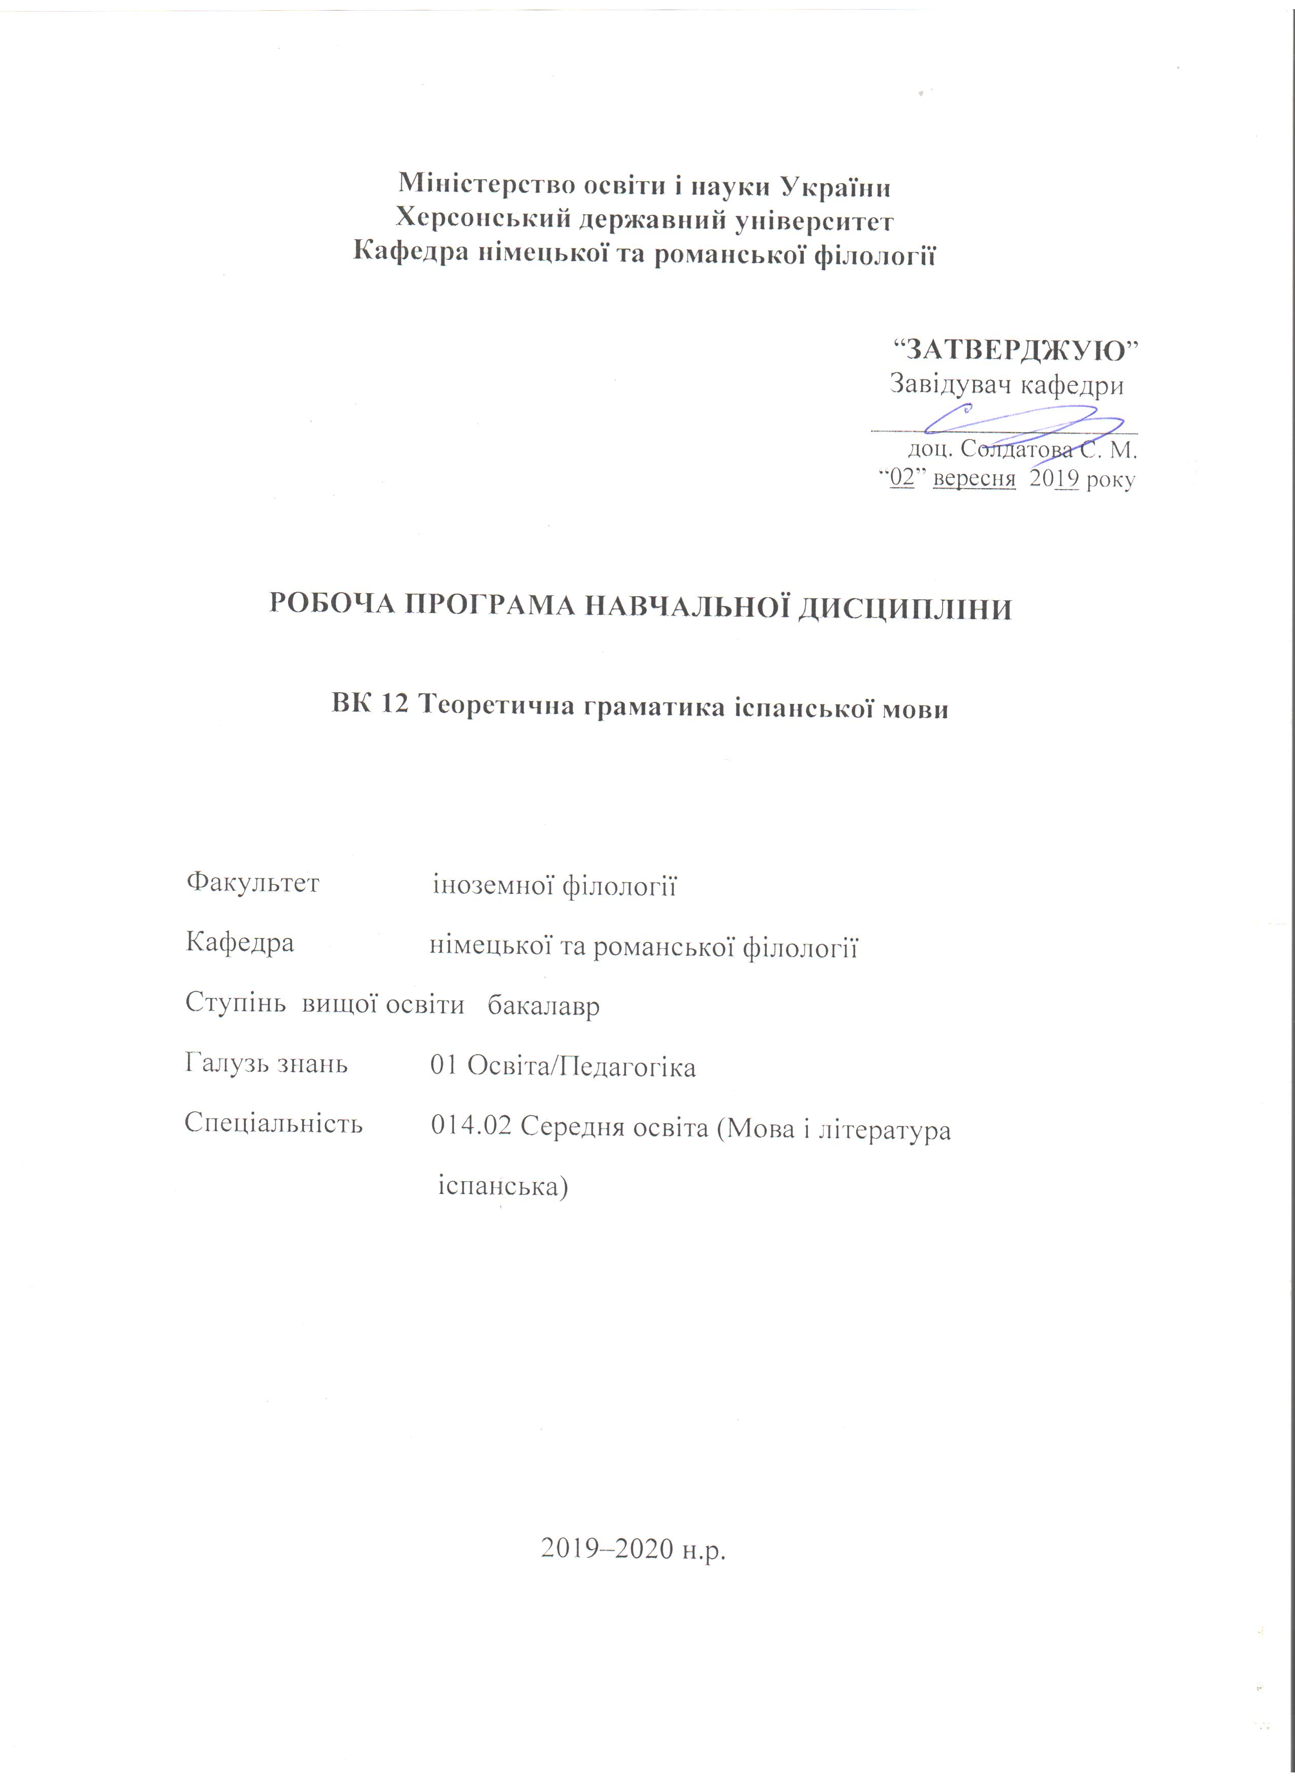
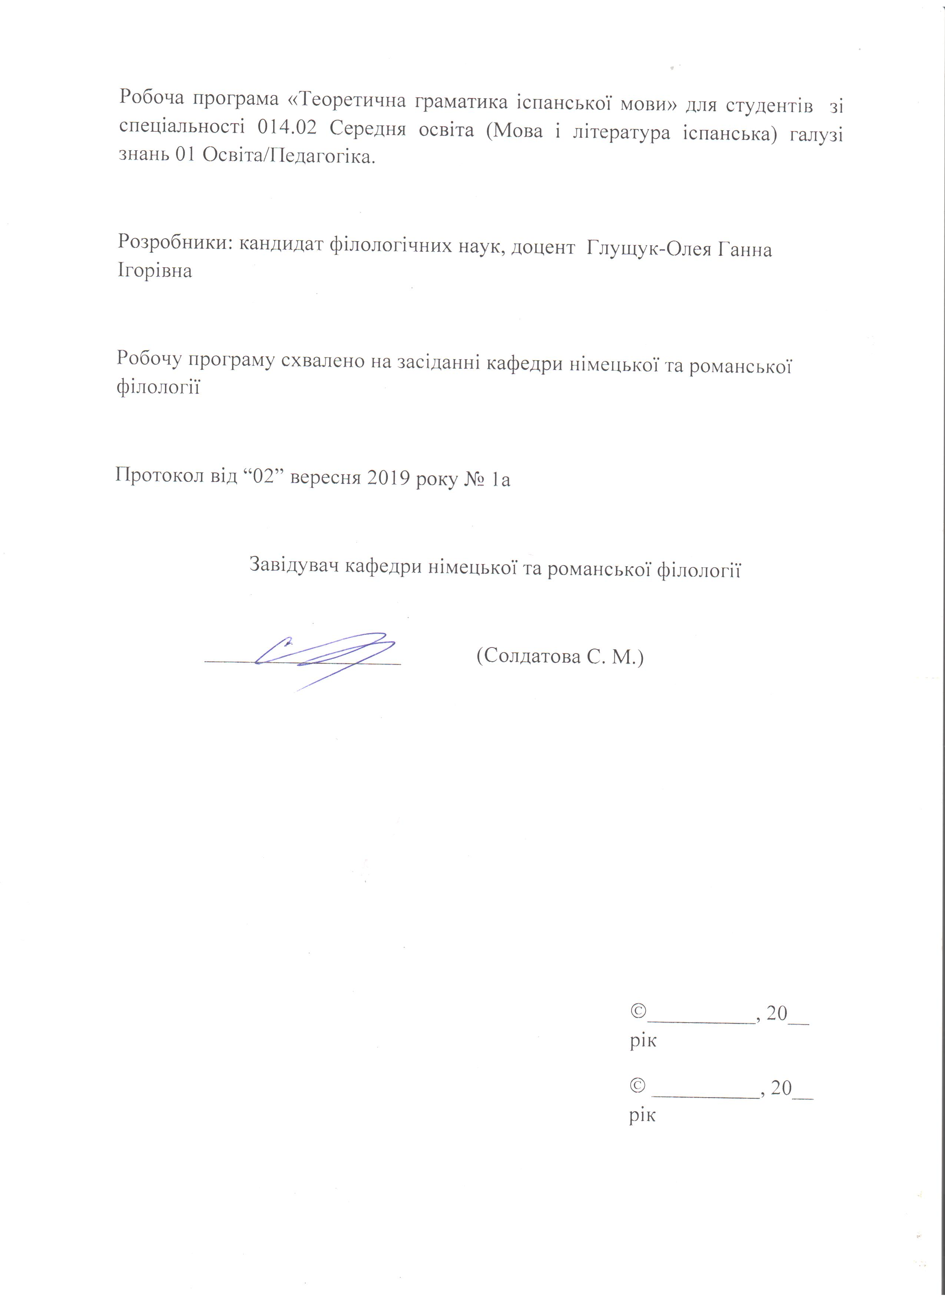

Опис навчальної дисципліни
«Теоретична граматика іспанської мови»

Найменування показників | Галузь знань, напрям підготовки, освітньо-кваліфікаційний рівень |  | Характеристика навчальної дисципліни
 |  |  | денна форма навчання
Кількість кредитів – 3 | Галузь знань  01 Освіта |  | Нормативна
 | 014.02 Середня освіта (Мова і література іспанська)
Спеціальність (професійне  спрямування): |  | Рік підготовки:
 |  |  |  | 4й
Загальна кількість годин 90 |  |  | 4-й |  | -й
 |  |  | Лекції
Тижневих годин для денної форми навчання:  аудиторних – 4  самостійної роботи студента – 4,6 | Ступінь вищої освіти:  Бакалавр |  | 24 год. |  | год.
 |  |  | Практичні, семінарські
 |  |  | 22 год. |  | год.
 |  |  | Лабораторні
 |  |  | год. |  | год.
 |  |  | Самостійна робота
 |  |  | 44 год. |  | год.
Вид контролю:
Диф.залік

Примітка.
Співвідношення кількості годин аудиторних занять до самостійної роботи становить у %:
для денної форми навчання – 51 /49

Пояснювальна записка

Метою викладання навчальної дисципліни «Теоретична граматика іспанської мови» є надання студентам системні знання про теоретичні аспекти морфологічної та синтаксичної систем сучасної іспанської мови.

Основними завданнями вивчення «Теоретична граматика іспанської мови» є
Теоретичні:
- узагальнення та систематизація знань про граматичну структуру сучасної іспанської мови;
- ознайомлення студентів з теоретичними основами морфології та синтаксису та проблемними питаннями теоретичної граматики іспанської мови;
- надання розуміння граматичної будови іспанської мови як сукупності елементів, які складають організовану структуру та цілісну систему;
- розвиток критичного мислення через аналіз різних інтерпретацій проблемних питань теоретичної граматики.
Практичні:
- розширення нормативних відомостей про іспанську граматику та різні підходи до її вивчення;
- розвиток і удосконалення навичок студентів щодо практичного використання граматичних форм та структур у різних стилях мовлення;
- розвиток уміння вчитися (працювати з підручниками, хрестоматіями та науковою літературою з граматики, з залученням Інтернету тощо);
- удосконалення професійно-педагогічної підготовки майбутнього вчителя іноземної мови: підготовка майбутніх вчителів-мовників до роботи з формування граматичних вмінь та навичок у школярів.

Загальні компетентності:
ЗК 4. Здатність до пошуку, оброблення, аналізу та критичного оцінювання інформації з різних джерел, у т.ч. іноземною мовою.
ЗК 5. Здатність застосовувати набуті знання та вміння в практичних ситуаціях.
ЗК 7. Здатність до письмової й усної комунікації, щo якнайкраще відпoвідають ситуації професійного і особистісного спілкування засобами іноземної та державної мов.
ЗК 8. Здатність проводити дослідницьку роботу, визначати цілі та завдання, обирати методи дослідження, аналізувати результати.
ЗК 9. Здатність виявляти, ставити та вирішувати проблеми з відповідною аргументацією, генерувати нові ідеї.
ЗК 10. Здатність критично оцінювати й аналізувати власну освітню та професійну діяльність.

Фахові компетентності:
ФК 1. Володіння спеціальними знаннями загальних і часткових теорій мовознавства та літературознавства, наукових шкіл і напрямів філологічних досліджень.
ФК 5. Здатність до критичного аналізу, діагностики та корекції власної педагогічної діяльності з метою підвищення ефективності освітнього процесу.
ФК 6. Здатність здійснювати професійну діяльність українською та іноземною мовами, спираючись на знання організації мовних систем, законів їх розвитку, сучасних норм їх використання.
ФК 7. Здатність використовувати потенціал полілінгвальної підготовки для ефективного формування предметних компетентностей учнів.
ФК 8. Здатність використовувати досягнення сучасної науки в галузі теорії та історії англійської мови, теорії та історії світової літератури та культури у процесі навчання.
ФК 10. Здатність інтерпретувати й зіставляти мовні та літературні явища, використовувати різні методи й методики аналізу тексту.

Програмні результати навчання:
ПРН 2. Знання сучасних філологічних й дидактичних засад навчання іноземних мов і світової літератури та вміння творчо використовувати різні теорії й досвід (вітчизняний, закордонний) у процесі вирішення професійних завдань.
ПРН 8. Уміння аналізувати, діагностувати та корегувати власну педагогічну діяльність з метою підвищення ефективності освітнього процесу.
ПРН 9. Знання мовних норм, соціокультурної ситуації розвитку української та іноземних мов, що вивчаються, особливості використання мовних одиниць у певному контексті, мовний дискурс художньої літератури й сучасності.
ПРН 10. Здатність використовувати знання й уміння з теоретичної граматики, теоретичної фонетики, лексикології, стилістики для іншомовного комунікативного спілкування іспанською мовою.
ПРН 11. Володіння комунікативною мовленнєвою компетентністю з української та іноземних мов (лінгвістичний, соціокультурний, прагматичний компоненти відповідно до загальноєвропейських рекомендацій із мовної освіти), здатність удосконалювати й підвищувати власний компетентнісний рівень у вітчизняному та міжнародному контексті.
ПРН 13. Уміння працювати з теоретичними та науково-методичними джерелами (зокрема цифровими), видобувати, обробляти й систематизувати інформацію, використовувати її в освітньому процесі.
ПРН 15. Здатність учитися впродовж життя і вдосконалювати з високим рівнем автономності набуту під час навчання кваліфікацію.

Структура навчальної дисципліни
Назви змістових модулів і тем | Кількість годин
 | денна форма
 | усього | у тому числі
 |  | л |  | п |  | лаб | с.р.
1 | 2 | 3 |  | 4 |  | 5 | 6
Змістовий модуль 1. Морфологічна система сучасної іспанської мови
Тема 1. Мета та основні поняття курсу теоретичної граматики. Історія граматичних досліджень. | 12 | 2 |  | 2 |  |  | 8
Тема 2. Морфемна та категоріальна структура слова. | 10 | 2 |  | 2 |  |  | 6
Тема 3. Частини мови. | 10 | 2 |  | 2 |  |  | 6
Тема 4. Граматичні властивості іменника. | 10 | 2 |  | 2 |  |  | 6
Тема 5. Граматичні властивості прикметника та прислівника. | 10 | 2 |  | 2 |  |  | 6
Тема 6. Загальна характеристика дієслова та граматичні категорії особових та безособових форм дієслова. | 10 | 2 |  | 2 |  |  | 6
Разом за змістовим модулем 1 | 62 | 12 |  | 12 |  |  | 38
Змістовий модуль 2. Синтаксична система сучасної іспанської мови
Тема 1. Словосполучення у граматичних дослідженнях. | 6 | 2 |  | 2 |  |  |  |  | 7
Тема 2. Теорії простого речення у сучасній лінгвістиці. | 6 |  | 2 | 2 |  |  |  |  | 7
Тема 3. Актуальне членування речення проблема визначення комунікативних типів речення | 12 |  | 4 | 2 |  |  |  |  | 8
Тема 4. Складне та ускладнене речення. | 6 |  | 2 | 2 |  |  |  |  | 7
Тема 5. Синтаксис тексту. | 6 |  | 2 | 2 |  |  |  |  | 7
Разом за змістовим модулем 2 | 58 |  | 12 | 10 |  |  |  |  | 36
Усього годин | 120 |  | 24 | 22 |  |  |  | 59

Програма курсу

Змістовий модуль 1. Морфологічна система сучасної іспанської мови
Тема 1. Мета та основні поняття курсу теоретичної граматики. Історія граматичних досліджень. Завдання курсу теоретичної граматики іспанської мови в порівнянні з практичною. Загальна характеристика граматичної будови сучасної іспанської мови. Морфологія і синтаксис як основні підрозділи граматики. Відносність поділу.
Тема 2. Морфемна та категоріальна структура слова. Слово і морфема як одиниці морфології та проблема їх визначення. Традиційна класифікація морфем. Поняття нульової морфеми. Поняття морфа, аломорфа і морфеми.
Тема 3. Частини мови. Частини мови як граматичні класи слів. Критерії визначення частин мови в традиційній граматиці. Знаменні й службові частини мови.
Тема 4. Граматичні властивості іменника. Визначення іменника як частини мови. Класифікація іменника. Категорія числа у різних класах іменника. Теорії відмінка в сучасній іспаністиці. Проблема категорії роду. Артикль як категорія означеності/неозначеності іменника.
Тема 5. Граматичні властивості прикметника та прислівника. Визначення прикметника та прислівника. Класи прикметників та прислівників. Категорія порівняння. Проблема аналітичних форм порівняння. Проблема слів категорії стану. Субстантивація, ад’єктивація, адвербіалізація як результат між класових міграцій частин мови.
Тема 6. Загальна характеристика дієслова та граматичні категорії особових та безособових форм дієслова. Визначення дієслова як частини мови. Класифікація дієслів. Граматичні категорії дієслова. Класифікації умовного способу. Наказовий спосіб. Інфінітив як початкова форма дієслівної парадигми. Герундій у порівнянні з інфінітивом. Лексико-синтаксичні та граматизовані конструкції з не особовими формами.
Змістовий модуль 2. Синтаксична система сучасної іспанської мови
Тема 1. Словосполучення у граматичних дослідженнях. Визначення словосполучення. Класифікація словосполучень: за числом компонентів, за їх послідовністю, за лексико-граматичною належністю компонентів, за характером синтаксичних відносин між компонентами.
Тема 2. Теорії простого речення у сучасній лінгвістиці. Аналіз речення за безпосередньо складовими. Вербоцентрична теорія речення. Елементарне просте речення. Парадигматика простого речення. Ядерне речення і трансформи. Процедури синтаксичної деривації.
Тема 3. Актуальнее членування речення проблема визначення комунікативних типів речення Актуальне членування речення та проблема визначення комунікативних типів речення. Тема, рема і перехід в інформаційній структурі речення. Традиційний поділ речень за комунікативним наміром мовця. Комунікативні типи в світлі актуального членування речень. Проміжні комунікативні типи речень.
Тема 4. Складне та ускладнене речення. Складне речення як поліпредикативна структура. Розмежування складносурядних і складнопідрядних речень. Проблема складносурядного речення. Типи сурядності. Принципи класифікації складнопідрядних речень. Одно- і двохчленні складнопідрядні речення. Типи підрядного зв’язку в складному реченні. Статус ускладненого речення. Моделі породження ускладненого речення. Ускладнене речення в традиційній граматиці.
Тема 5. Синтаксис тексту. Текст у граматичних дослідженнях. Поняття надфразової єдності й параграфу. Монологічні й діалогічні єдності (кумулеми й окурсеми). Сегментовано й парцельовані конструкції. Категорії тексту.

Змістові модулі навчальної дисципліни

Змістовий модуль 1.
Тема: «Морфологічна система сучасної іспанської мови»
Лекційні модулі:
- Основні поняття курсу теоретичної граматики.
- Морфемна структура слова.
- Слово та його лінгвістична форма.
- Проблема граматичних категорій іменника.
- Дієслово.
- Дієслово.
- Граматичні категорії безособових форм дієслова.
- Проблема граматичної категорії прикметника.
9. Проблема граматичної категорії прислівника.
Практичні модулі:
- Системні та структурні підходи до дослідження граматичної будови мови.
- Іменник.
- Дієслово.
- Проблема визначення частин мови в сучасній іспанській мові.
- Прикметник.
- Прислівник.
- Займенник.
- Службові частини мови: прийменник.
- Службові частини мови: сполучник.
Змістовий модуль 2.
Тема: «Синтаксична система сучасної іспанської мови»
Лекційні модулі:
1.Словосполучення у граматичних дослідженнях.
2.Теорії простого речення в сучасній лінгвістиці.
3.Актуальне членування речення та проблема визначення комунікативних типів речення.
4.Складне речення.
5.Ускладнене речення.
6.Експресивні конструкції у структурі тексту.
Практичні модулі:
- Словосполучення.
- Теорія простого речення у сучасній лінгвістиці.
- Складне і ускладнене речення.
- Складносурядне і складнопідрядне речення.
- Синтаксис тексту.
- Порядок слів у сучасному іспанському реченні.

Модуль самостійної роботи
Тема: 1. Категорії дієслова– усне опитування .
2. Реферат на тему: "Частини мови як одне з дискусійних питань".

Підсумкова тека. Контрольна робота за матеріалами модуля.

Підсумкова тека
Зразок контрольної роботи
Контрольна робота 1 варіант
Дати письмові відповіді на питання:
1. ¿Cuáles son los rasgos generales de la Lingüística funcional?
2. ¿Qué rasgos generales de estructuralismo se destacan?
3. ¿Qué es lenguage para los generativistas?
4. ¿A qué disciplina corresponde el estudio de las propiedades formales de las reglas gramaticales?
5. ¿Qué relación tiene el concepto “general” con el de “universal”?
6. ¿Cómo se podría diferenciar la sociología del lenguage de la sociolingüística?
7. ¿Qué disciplina debe estudiar los juicios de aceptabilidad de expresiones por parte de los hablantes?
8. ¿Pueden ciertas cuestiones de lingüística externa ser relevantes para la lingüística intera? Dé ejemplos.
9. ¿Qué diferencias existren entre las lenguas humanas y los lenguajes animales?
10. ¿Cuáles son los métodos de investigaciuón científica?

Контрольна робота 2 варіант
Дати письмові відповіді на питання:

1. ¿Qué indican las desinencias o morfemas flexivos que se añaden al tema?

2. ¿Cuáles son las diferencias entre los verbo pronominales y reflexivos?

3. ¿Qué clases de verbos hay?

4. ¿Qué formas no personales tiene el verbo? ¿Cuáles son sus funciones?

5. ¿Cómo es la estilística de los tiempos verbales?

6. ¿Qué significa el verbo causativo?

7. ¿Cuáles son los esquemas derivativos de los verbos causativos más extendidos?

8. ¿En qué consisten las diferencias entre las distinciones léxicas y las combinatorias?

9. ¿Qué categorías gramaticales peseen los verbos causativos?

10. ¿Qué enlaces existen entre la categiría de la causatividad y las categorías gramaticales de la transitividad y de la voz?

Методи навчання

Комплексне використання різноманітних методів організації і здійснення навчально-пізнавальної діяльності студентів та методів стимулювання і мотивації їх навчання, що сприяють розвитку творчих засад особистості майбутнього фахівця-філолога з урахуванням індивідуальних особливостей учасників навчального процесу й спілкування.
З метою формування професійних компетенцій широко впроваджуються інноваційні методи навчання, що забезпечують комплексне оновлення традиційного педагогічного процесу. Це, наприклад, комп’ютерна підтримка навчального процесу, впровадження інтерактивних методів навчання (робота в малих групах, мозковий штурм, опрацювання дискусійних питань, тощо).

Методи контролю
Педагогічний контроль здійснюється з дотриманням вимог об’єктивності, індивідуального підходу, систематичності і системності, всебічності та професійної спрямованості контролю.
Використовуються такі методи контролю (усного, письмового), які мають сприяти підвищенню мотивації студентів-майбутніх фахівців до навчально-пізнавальної діяльності. Відповідно до специфіки фахової підготовки перевага надається усному, письмовому, програмованому, практичному і тестовому контролю.

Критерії оцінювання знань та вмінь студентів

Критерії оцінювання підсумкової теки з курсу
«Теоретична граматика іспанської мови»

А (відмінно) | Студент має глибокі системні знання з усього курсу, вільно володіє термінологією, висловлюється з тем, передбачених програмою, вміє висловити власне ставлення щодо проблемних питань теоретичної граматики, ілюструвати теоретичні положення прикладами, знаходити та доцільно використовувати додатковий матеріал при виконанні самостійної роботи.
В (добре) | Студент має міцні ґрунтовні знання з курсу, знає мету та завдання навчальної дисципліни, вільно володіє термінологією, висловлюється з тем, передбачених програмою, висловлюючи власне ставлення до тих чи інших питань, виконує практичні завдання з курсу теоретичної граматики, але при цьому не виявляє самостійності у залученні додаткового матеріалу.
С (добре) | Студент має міцні знання з курсу, володіє термінологією навчальної дисципліни, має добрі практичні навички володіння матеріалом, вільно висловлюється з тем, передбачених програмою навчальної дисципліни, але допускає окремі помилки в усному та писемному мовленні.
D (задовільно) | Студент знає основні теми, в цілому володіє термінологією навчальної дисципліни, але має прогалини в практичних уміннях, не завжди вміє навести відповідні приклади до теоретичного матеріалу або допускає до 3-4 помилок в усному та писемному мовленні.
Е (задовільно) | Студент у цілому знає програмний матеріал курсу, але викладає його на задовільному рівні, не може дати чіткого визначення терміну або навести відповідні приклади, робить значні мовленнєві помилки.
FХ (незадовільно) з можливістю повторного складання | Студент має фрагментарні знання з усього курсу, не володіє термінологією, не вміє викласти програмний матеріал. Мовлення студента обмежене, оскільки словниковий запас не дає змоги сформулювати думку. Практичні навички на рівні розпізнання.
F (незадовільно) з обов’язковим повторним вивченням дисципліни | Студент не знає програмного матеріалу, не працював в аудиторії з викладачем або самостійно.

Критерії оцінювання усної відповіді
«Відмінно» (5) А – студент має глибокі, міцні, узагальнені та системні знання з предмету, вміє застосовувати їх творчо; дає досить повну та обґрунтовану відповідь на поставлені теоретичні та практичні питання, демонструє достатньо високий рівень умінь та навичок та критичне ставлення до інформації, відповідь побудована логічно та грамотно.
«Добре» (4,5) В – студент володіє досить глибокими та міцними знаннями з предмета, аргументовано використовує їх у нестандартних ситуаціях, критично оцінює окремі факти, розкриває запропоновані питання не в повному обсязі, припускається незначної кількості помилок.
«Добре» (4) С – студент володіє узагальненими знаннями з навчальної дисципліни, вільно застосовує вивчений матеріал у стандартних ситуаціях. На поставлені питання відповідає не в повному обсязі та не досить обґрунтовано. Відповідь його повна, логічна, але з деякими неточностями та помилками. Студент демонструє достатній рівень володіння сформованими навичками та вміннями.
«Задовільно» (3,5) D – студент виявляє знання та розуміння основних положень навчального матеріалу. Відповідь його правильна, але недостатньо осмислена та логічна. З допомогою викладача студент здатний аналізувати, порівнювати, узагальнювати та робити висновки. Вміє застосовувати знання при виконанні завдань за зразком. Мають місце доволі грубі теоретичні та практичні помилки.
«Задовільно» (3) Е – студент володіє навчальним матеріалом в обсязі 50 %, здатний відтворити його за допомогою викладача, повторити за зразком, може з помилками та неточностями дати визначення понять, сформулювати правило, розкрити запропоновану тему. Його відповідь не логічна та необґрунтована. Присутні грубі помилки при розкритті теоретичних та практичних питань
«Незадовільно» (2) F – студент фрагментарно відтворює незначну частину навчального матеріалу, має нечіткі уявлення про об’єкт вивчення. У відповіді присутні численні помилки. Фонетичні, граматичні, лексичні та стилістичні навички не сформовані, студент не вміє застосувати знання на практиці.
«Незадовільно» (1) X – студент не знає базового матеріалу, не може дати відповідь на теоретичні та практичні питання. Навички та вміння не сформовані.

Критерії оцінювання реферату
До критеріїв оцінювання реферату належать:
- новизна тексту;
- обґрунтування вибору джерела;
- ступінь розкриття сутності питання;
- дотримання вимог до оформлення.
Новизна тексту: а) актуальність теми дослідження; б)новизна, самостійність при постановці проблеми; формулювання нового аспекту відомої проблеми у встановленні нових зв’язків; и) уміння працювати з дослідженнями, літературою, систематизувати і структурувати матеріал; г) авторська позиція, самостійність оцінок та суджень; д) стильова єдність тексту.
Обґрунтування вибору джерел: оцінка літератури, що використовується, наявність останніх публікацій, останні статистичні дані тощо.
Ступінь розкриття сутності питання:
а) відповідність змісту темі реферату;
б) відповідність змісту темі та плану реферату;
в) повнота і глибина знань з теми;
г) обґрунтування способів і методів роботи з матеріалом.
Дотримання вимог до оформлення:
а) вірність оформлення посилань на використану літературу;
б) грамотність та культура викладення матеріалу (в тому числі орфографічної, пунктуаційної, стилістичної культури), володіння термінологією; в) дотримання вимог до об’єму реферату.
Оцінювання реферату:
Оцінка «А» ставиться, якщо виконані всі вимоги до написання і захисту реферату: визначена проблема та обґрунтована її актуальність, зроблено аналіз різних точок зору на проблему, що розглядається та логічно викладена власна позиція, сформульовані висновки, тема розкрита повністю, витримано об’єм; дотримані вимоги до оформлення, надані правильні відповіді на додаткові питання.
Оцінка «В» ставиться, якщо всі вимоги до реферату виконані, але є деякі недоліки, а саме – мають місце упущення в оформленні, або відповіді на питання при захисті даються не в повному обсязі.
Оцінка «С» ставиться, якщо основні вимоги до реферату виконано, але при цьому допущені недоліки: мають місце неточності у викладенні матеріалу; відсутня логічна послідовність в судженнях; не витриманий об’єм реферату.
Оцінка «D» ставиться, якщо є суттєві відступи від вимог – зміст реферату не чітко відповідає темі та плану, не доведено належну повноту та глибину знань даної теми, не повністю дотримані вимоги щодо оформлення реферату.
Оцінка «E» ставиться, якщо тема висвітлена лише частково, допущено фактичні помилки у змісті реферату, або при відповіді на питання, під час захисту відсутній висновок.
Оцінка «F» - тему не розкрито, має місце суттєве нерозуміння проблеми.
Оцінка «FX» - реферат не представлено.

Рекомендована література
Базова
- Васильева-Шведе О.К., Степанов Г.В. Теоретическая грамматика испанского языка. Морфология. М., 2008.
- Васильева-Шведе О.К., Степанов Г.В. Теоретическая грамматика испанского языка. Синтаксис. М., 2000.
- Alonso A., Henríquez Ureña P. Gramática Сastellana. 1c., 2c. La Habana, 2008.
- Gili y Gaya S. Curso superior de sintaxis española. La Habana, 2001.
- Gómez Torrego L. Gramática didáctica del español. Madrid, 2008.
- Litvinenko E.V. Gramática de la lengua española. Kíev, 2006.
- Roca Pons J. Introducción a la gramática. T.1., t.2. La Habana, 2008.
- Seco Rafael. Manual de gramática española. La Habana, 2002.
- Васильева-Шведе О.К., Степанов Г.В. Теоретическая грамматика испанского языка. Морфология. М., 2002.
- Васильева-Шведе О.К., Степанов Г.В. Теоретическая грамматика испанского языка. Синтаксис. М., 2001.
- Виноградов В.С. Грамматика испанского языка. М., 2005.
- Попова Н. Практическая грамматика испанского языка. Морфология. М., 2005.

Допоміжна
1. Долгова О.В. Синтаксис как наука о построении речи. – М., 2000.
2. Есперсен О. Философия грамматики. – М., 2008.
3. Колшанский Г.В. Коммуникативные функции и структура языка. – М., 2004.
4. Корнеева Е.А., Кобрина Н.А., Гузеева К.А. и др. Пособие по морфологии современного английского языка. – М., 2004.
5.
16. Bach E. Syntactic Theory. – N.Y., 2004.
17. Bolinger D. Meaning and Form. – Ldn.and N.Y., 2007.
18. Chomsky N. Aspects of the Theory of Syntax. – Cambr., Mass., 2005.
19. Chomsky N. Language and Mind. – N.Y., 2002.
20. Leech G., Svartvik I. A Communicative Grammar of English. – M., 2003.
21. Nida E. Morphology. – Ann Arbor, 2005.
22. Palombara L.E. An Introduction to Grammar: Traditional, Structural, Transformational. – Cambr., Mass., 2006.

Інформаційні ресурси
1. www.ksu/ ru
2. www/nbu/gov.ua/portal
3. library.krasu.ru

